

UNIVERSIDAD NACIONAL AUTONOMA DE MEXICO

FACULTAD DE ESTUDIOS SUPERIORES ARAGON

Administración de tecnologías de la información

SGTC

Contenido

**Objetivo** 2

**Desarrollo** 2

**Sección de usuario** 2

**Inicio** 2

**Perfiles** 3

**Inventario** 4

**Ventas** 5

**Sección del cliente** 6

**Inicio** 6

**Registro** 7

**Inicio de sesión** 8

**Sección de compras** 8

# **Objetivo**

Para este proyecto nuestro Sistema se encargará de manejar una tienda virtual la cual las personas podrán entrar libremente y hacer sus pedidos.

# **Desarrollo**

Para lograr este fin, el proyecto fue dividido en un sistema de 2 partes. La parte del cliente, y la del usuario.

# **Sección de usuario**

La parte de usuario será para personal autorizado y se verá un sistema como el siguiente.

## **Inicio**

primero se verá una página principal la cual vendrán especificaciones de las partes que componen este sistema

En esta ventana se vendrá una descripción sobre los perfiles, el inventario, las ventas además de que contara con una barra de navegación donde se abrirán otras ventanas para el manejo de productos e historial.

## **Perfiles**

Si le da clic al apartado de perfiles lo que se verá La definición de la empresa al igual que la visión, los valores y la misión de la empresa además de que se verán 3 botones que nos reenviarán a unas ventanas, una para perfil de agente, una para perfil de almacén y una para perfil de cajero como se ve a siguiente.

En cualquier de las ventanas que se abren en cuanto a los perfiles lo que se podrá hacer iniciar sesión o registrarse en ese perfil y se verá como a continuación.

## **Inventario**

En la parte de Inventario se relaciona de acuerdo con los productos que estén en ese momento, una vez que se ingrese a la parte de inventario, aparecerán 3 botones los cuales nos ayudan a hacer procesos uno para registro de producto, uno para visualizar el inventario y otro para modificar como se ve adelante:

Si se selecciona el botón de Registro de Producto se verá un formulario donde se tendrá que llenar varios campos para poder registrar el producto como se ve adelante:

El botón de modificar nos ayudara a modificar los productos que están en el almacén.

## **Ventas**

En el apartado de ventas lo que se verá una ventana en donde el personal puede realizar las ventas, la suma de los productos y el precio y poder sacar una cuenta total como se ve a continuación.

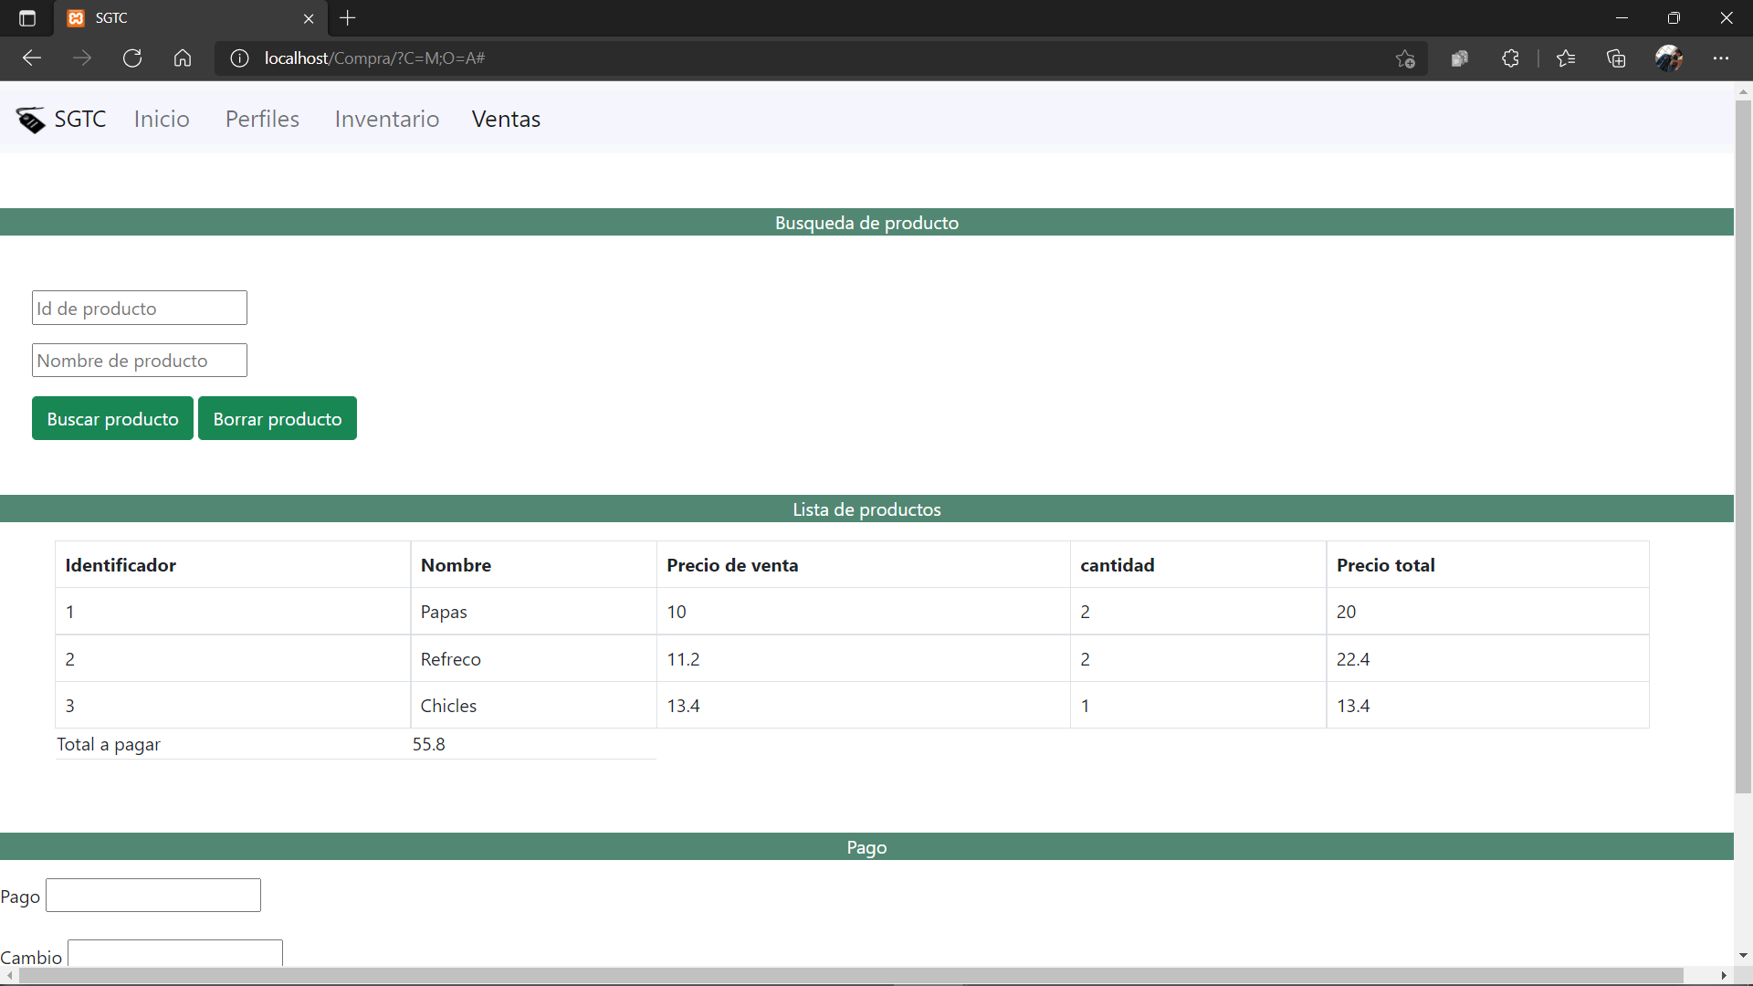



# **Sección del cliente**

La parte del cliente se vera de la siguiente forma:

## **Inicio**

En la página de inicio se podrá visualizar un teléfono y correo para contacto en caso de dudas, asi como la visión, misión y valores de la empresa.

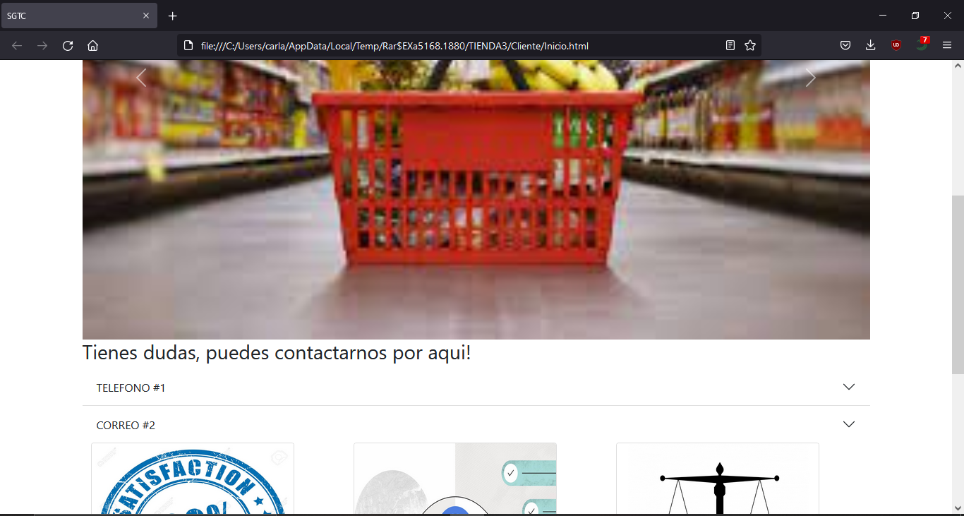

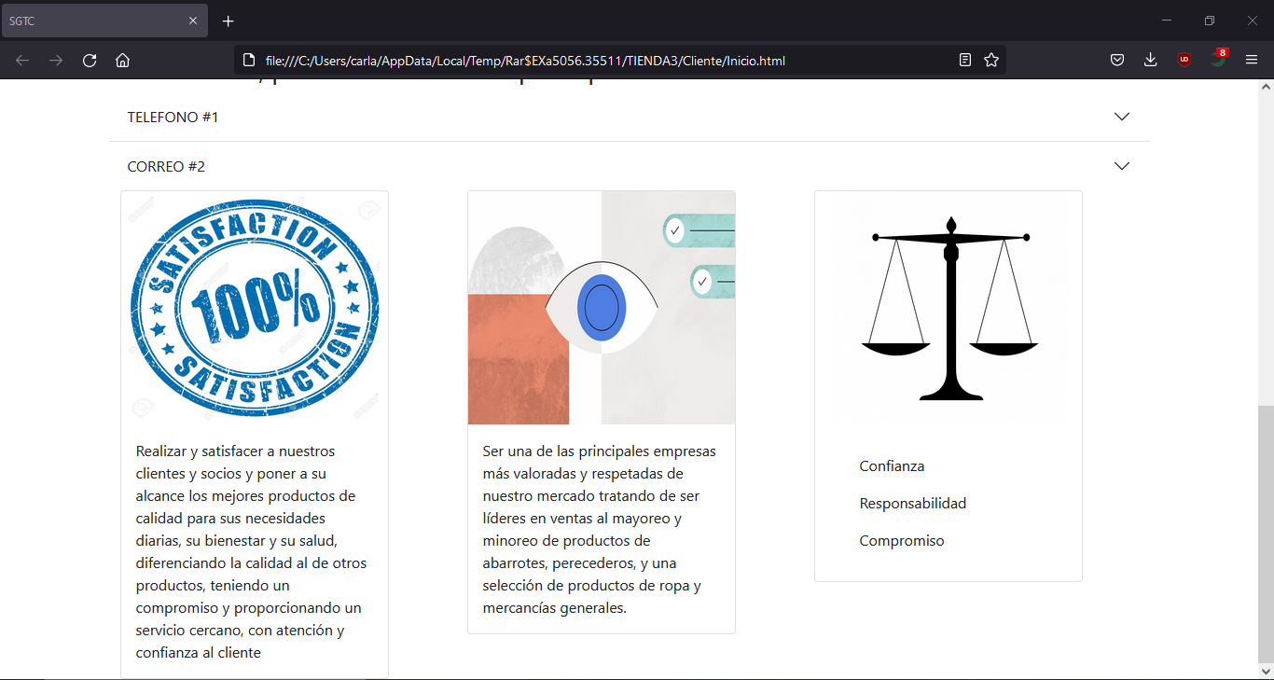

## 

## **Registro**

En la sección de Registrar se abrirá una página como la siguiente:

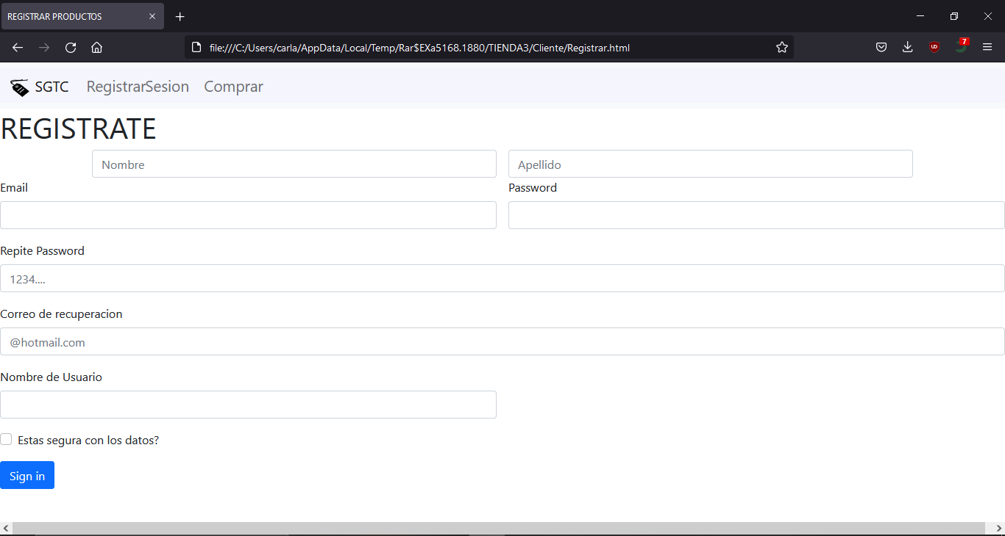

En la cual se podrá registrar llenando los datos que se pide, esto es necesario para poder comprar productos.

## **Inicio de sesión**

En sesión se abrirá una página donde se colocarán los datos de usuario y contraseña, que será la siguiente

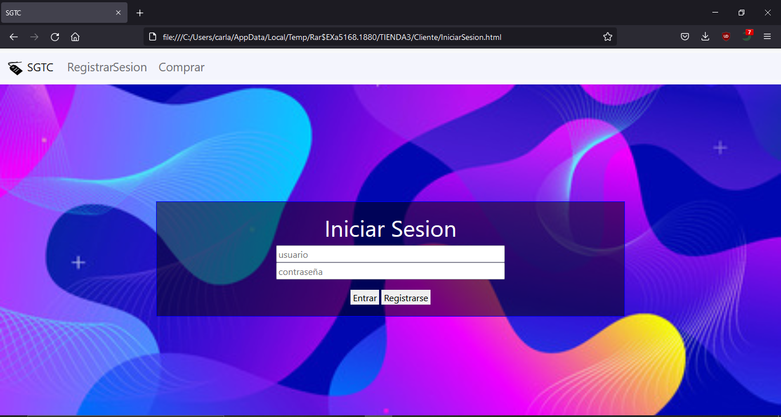

En esta página también nos encontramos con un botón de registro que nos redirigirá a la página anteriormente descrita.

## **Sección de compras**

En la sección de compra podremos visualizar marcas de productos con opción a dirigirnos a los mismos, así como llevar un carrito de compras y una búsqueda personalizada.

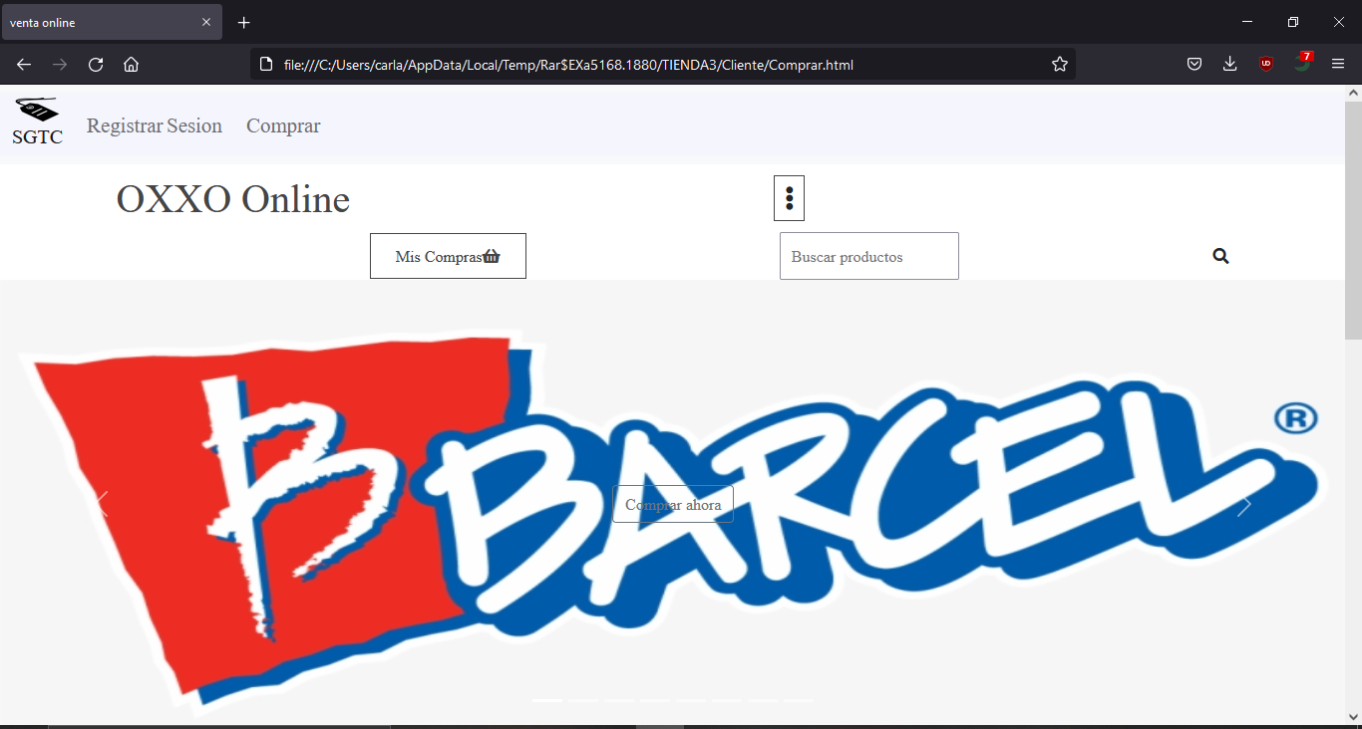

Una sección abajo encontraremos dos secciones: productos más vendidos y productos nuevos

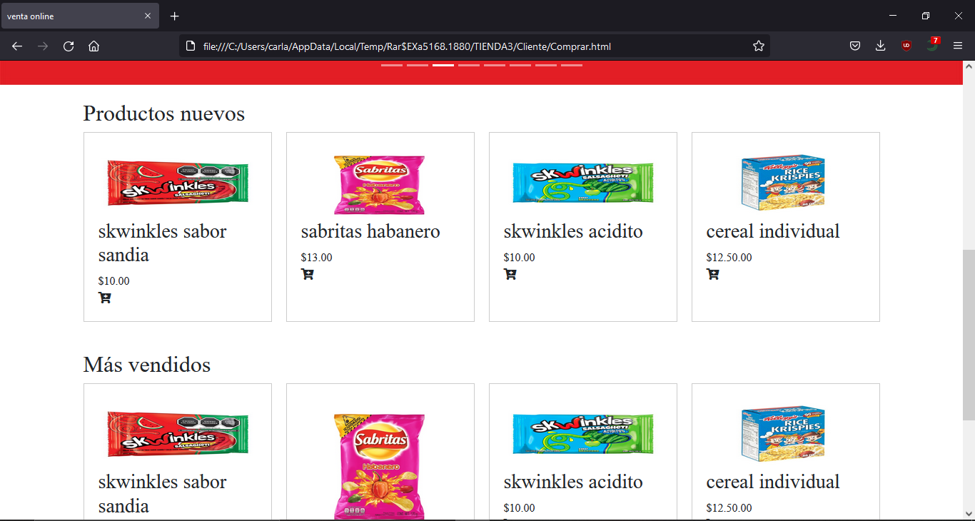

Estos productos podrán ser agregados al carrito seleccionándolos o presionando el icono del carrito.

Por ultimo en la sección inferior encontraremos las formas de contacto en redes sociales una sección llamada “nosotros” que podrá dirigir a la misión, visión y valores de la empresa.